Sequência didática 1

Unidades temáticas
Arte pré-colonial e Arte indígena brasileira

Objetivos
- Compreender a definição de arte pré-colonial e introduzir alguns exemplos de expressão artística desse período.
- Entender o que é arte rupestre e conhecer algumas de suas manifestações.

Habilidades da BNCC – 3ª versão
- (EF15AR03) Reconhecer e analisar a influência de distintas matrizes estéticas e culturais das artes visuais nas manifestações artísticas das culturas locais, regionais e nacionais.
- (EF15AR04) Experimentar diferentes formas de expressão artística (desenho, pintura, colagem, quadrinhos, dobradura, escultura, modelagem, instalação, vídeo, fotografia etc.), fazendo uso sustentável de materiais, instrumentos, recursos e técnicas convencionais e não convencionais.
- (EF15AR25) Conhecer e valorizar o patrimônio cultural, material e imaterial, de culturas diversas, em especial a brasileira, incluindo-se suas matrizes indígenas, africanas e europeias, de diferentes épocas, favorecendo a construção de vocabulário e repertório relativos às diferentes linguagens artísticas.

Gestão de sala de aula
Os estudantes podem estar sentados conforme a disposição tradicional da sala de aula ou em semicírculo.

Número de aulas estimado
2 aulas de 50 minutos cada uma.

Aula 1

Conteúdo específico
Definição de arte pré-colonial.

Recursos didáticos
- Imagens de arte pré-colonial: objetos feitos de cerâmica ou de plumas, cestos trançados, arte rupestre, pintura corporal, entre outras que julgar pertinentes para o tema.
- Folhas de papel sulfite e lápis de cor.

Encaminhamento
- Diga aos estudantes que a arte pré-colonial no Brasil também é conhecida como arte pré-
-cabralina. Esse nome se refere a Pedro Álvares Cabral, colonizador português que chegou, em 1500, em nossas terras. Essa arte engloba a produção cultural de diferentes povos indígenas espalhados pelo território nacional, entre as quais a arte rupestre, os artefatos em cerâmica, a pintura corporal, a arte plumária, os trançados, as danças e os cantos cerimoniais.
- A seguir, apresente para a turma imagens dessas expressões artísticas. Peça aos estudantes que observem cada detalhe e questione se eles conhecem alguma(s) delas e, em caso afirmativo, onde viram etc. Deixe que contem um pouco o que sabem a respeito. Abaixo, colocamos algumas imagens; pesquise e acrescente outras que achar pertinentes para esse trabalho.

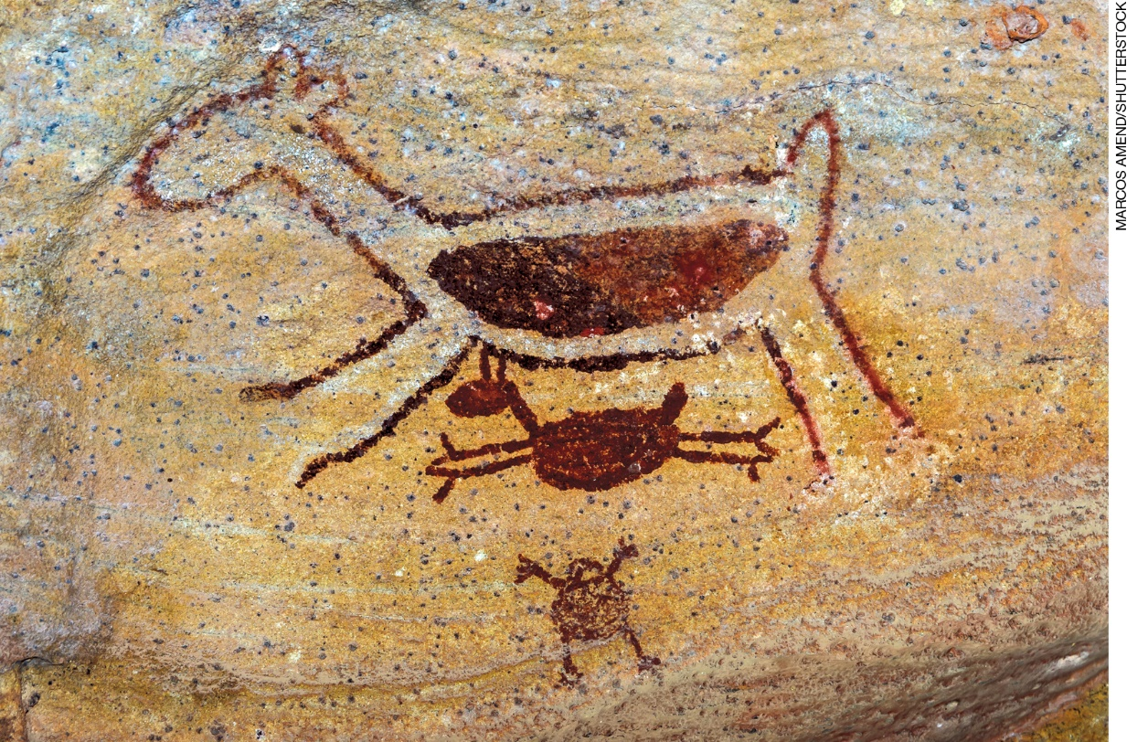
Pintura rupestre da Serra da Capivara, no Piauí. Criado em 1979, o Parque Nacional da Serra da Capivara possui mais de 700 sítios arqueológicos com pinturas rupestres de até 12 mil anos.
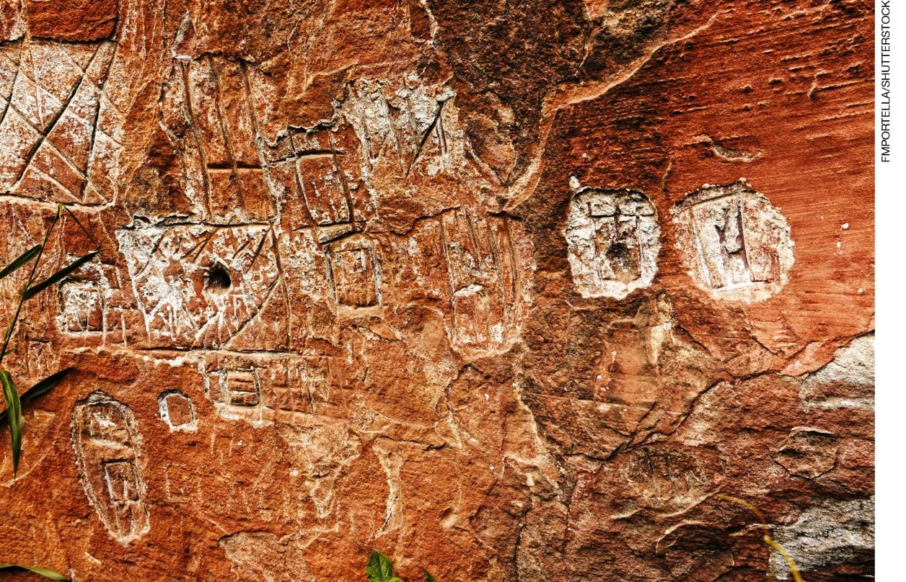
Petróglifos em Ubirici, Santa Catarina. Vários povos habitaram essa região e deixaram registros de sua passagem ou moradia. As inscrições da imagem datam de aproximadamente 3.000 anos.

- Instigue-os a pensar sobre o que cada objeto mostrado nas imagens representa, quais características chamam a atenção deles, o que acham sobre formas, desenhos, cores, materiais utilizados, entre outras questões que julgar pertinentes.
- Por fim, solicite aos estudantes um desenho que retrate a aula, na visão de cada um.

Aula 2

Conteúdo específico
Arte rupestre no Brasil.

Recurso didático
- Imagens de arte rupestre no Brasil, principalmente as que se encontram preservadas no Parque Nacional Serra da Capivara, no Piauí.

Encaminhamento
- Desenvolva com a turma o conceito de arte rupestre. A palavra rupestre remete a rocha, a pedra. Os desenhos mostram cenas do cotidiano dos povos existentes naquele período, por exemplo da dança, dos objetos domésticos etc. Por isso, é muito comum encontrar figuras de animais e representações humanas. Essa forma de expressão se caracteriza não só por representar o dia a dia, mas, principalmente, por buscar comunicar-se com os demais, já que não existia a escrita. Para produzir as tintas utilizadas nas pinturas, eram usados carvão, ossos queimados, minerais triturados, sangue, gordura de animais e sumo de plantas.
- A arte rupestre é considerada patrimônio da humanidade, sendo preservada em sítios arqueológicos e parques. O mais conhecido, no Brasil, é o Parque Nacional Serra da Capivara, no Piauí.
- Apresente, para os estudantes, imagens desse parque e da arte rupestre ali conservada. Questione a turma a respeito das imagens: o que veem, o que significam ou representam as figuras, que cenas do cotidiano estão retratadas ali, e se gostariam de visitar o parque e ver de perto a arte rupestre etc. A seguir, sugerimos imagens do Parque Nacional Serra da Capivara, localizado no Piauí; pesquise e acrescente outras que achar pertinentes a essa atividade.

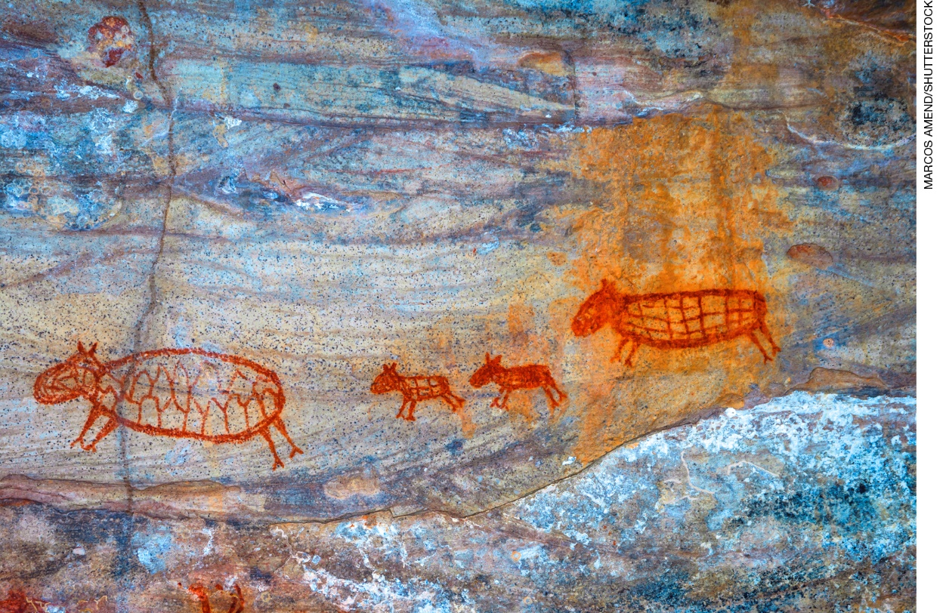
Pinturas rupestres da Serra da Capivara retratando animais.

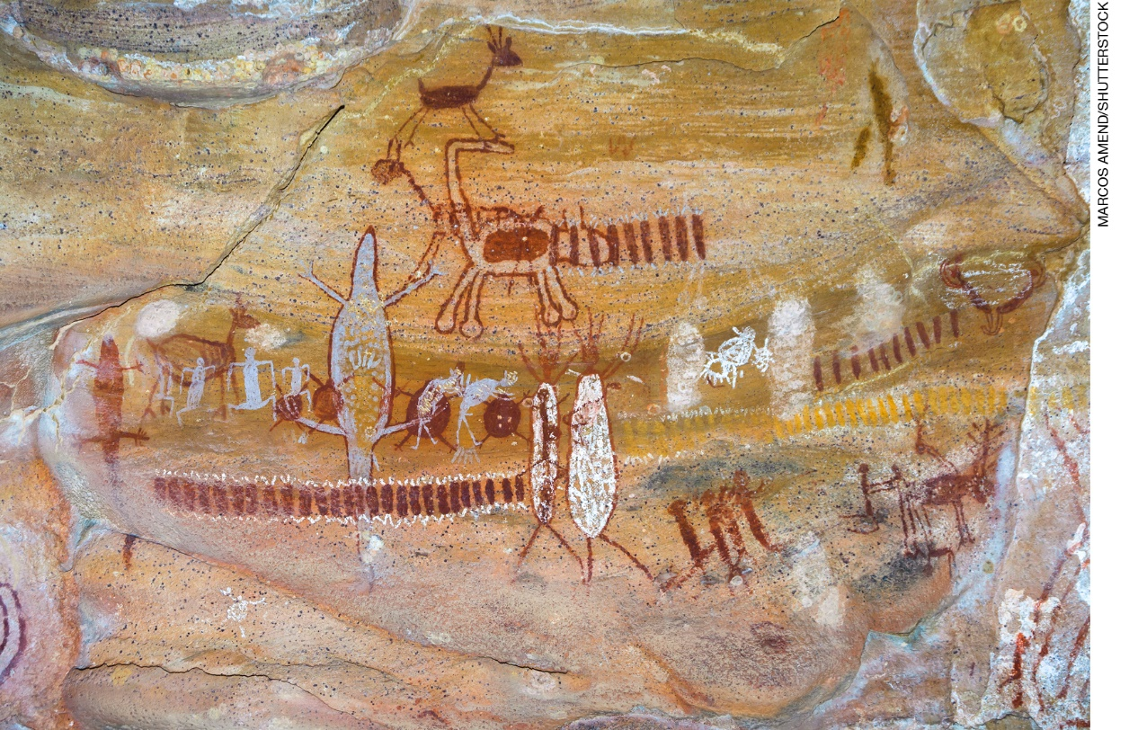
Pinturas rupestres da Serra da Capivara retratando animais e pessoas.

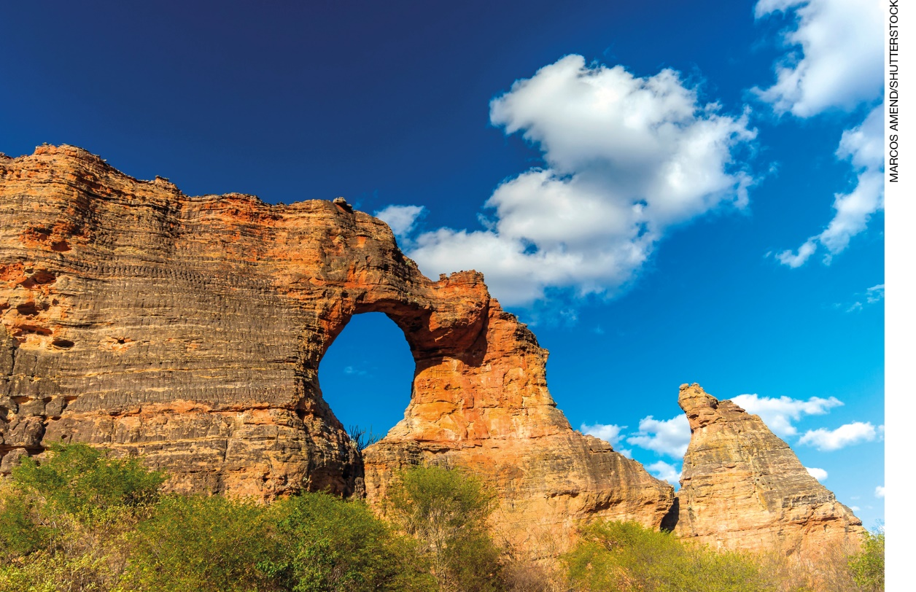
Imagem da formação rochosa conhecida como Pedra furada no sítio arqueológico da Serra da Capivara.

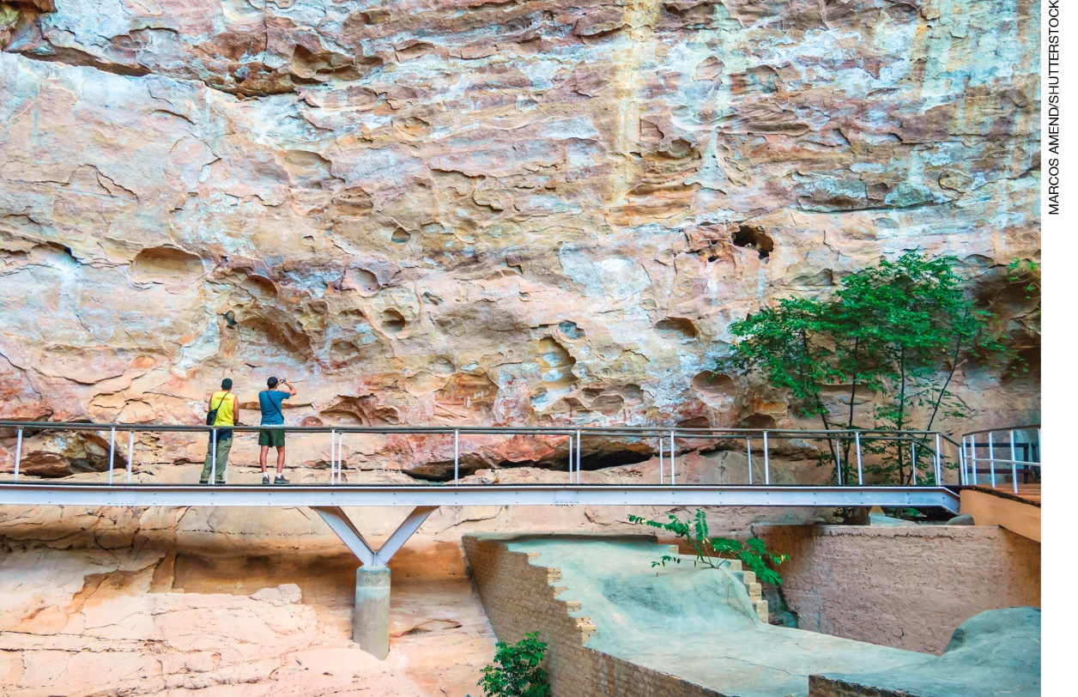
Imagem de turistas observando pinturas rupestres no sítio arqueológico da Serra da Capivara.

- Por fim, peça aos estudantes que escrevam uma pequena história com base nas imagens, descrevendo o que está acontecendo, criando falas, personalidade, nomes, lugares e situações para elas.

Atividades complementares
- Peça aos estudantes que façam uma busca na internet sobre outros sítios arqueológicos existentes no Brasil, onde se localizam, como são mantidos, se há visitação aberta para o público, entre outras questões que julgar pertinentes.
- Pesquise vídeos na internet sobre arte rupestre, selecione aqueles que julgar adequados para a faixa etária dos estudantes e reproduza-os em sala de aula. Formule um questionário sobre o conteúdo apresentado e distribua para que os estudantes respondam.

Aferição e formas de acompanhamento dos objetivos de aprendizagem

Legenda
Texto em preto | Objetivo de aprendizagem.
Texto em azul | Forma de acompanhar o desenvolvimento das aprendizagens.

 | Sim | Não | Parcialmente
1. Os estudantes são capazes de compreender a definição de arte pré-colonial e citar alguns exemplos de expressão artística desse período?
Verifique se na sua cidade há algum sítio arqueológico com arte rupestre ou museu com exemplares de arte pré-colonial e agende uma visita com os estudantes, caso seja viável.
2. Os estudantes são capazes de entender o que é arte rupestre e conhecer algumas de suas manifestações?
Solicite aos estudantes que pesquisem imagens de arte rupestre pelo mundo e estabeleçam relações entre elas e as imagens estudadas neste percurso didático, escrevendo o que acharam semelhante e diferente entre as imagens.

Sugestões para acompanhar o desenvolvimento dos estudantes

- Encomende uma pesquisa para a turma sobre a Fundação Museu do Homem Americano (Fumdham), localizada no Parque Nacional Serra da Capivara, no Piauí. Instigue-os a investigar sobre a história dessa Fundação, os profissionais responsáveis por ela e quais trabalhos desenvolvem, como é o acervo, entre outras questões que julgar pertinentes. Essa pesquisa favorece as habilidades EF15AR03 e EF15AR25.
- Prepare a sala de aula, fixando, nas paredes, com fita adesiva, grandes painéis feitos com papel pardo. Afaste as carteiras ao redor das paredes, para que os estudantes possam se movimentar livremente. Disponibilize giz de cera para eles. Peça que desenhem nos murais, como se esses fossem paredes de uma caverna, tendo como base os desenhos de arte rupestre estudados. Essa atividade favorece as habilidades EF15AR03, EF15AR04 e EF15AR25.

Quadro de habilidades essenciais
Considerando as habilidades da BNCC – 3ª versão empregadas neste bimestre, as que consideramos essenciais para que os estudantes possam dar continuidade aos estudos são:

- (EF15AR04) Experimentar diferentes formas de expressão artística (desenho, pintura, colagem, quadrinhos, dobradura, escultura, modelagem, instalação, vídeo, fotografia etc.), fazendo uso sustentável de materiais, instrumentos, recursos e técnicas convencionais e não convencionais.
- (EF15AR25) Conhecer e valorizar o patrimônio cultural, material e imaterial, de culturas diversas, em especial a brasileira, incluindo-se suas matrizes indígenas, africanas e europeias, de diferentes épocas, favorecendo a construção de vocabulário e repertório relativos às diferentes linguagens artísticas.

Ficha para autoavaliação
Marque um X na carinha que retrata melhor o que você sente ao responder a cada questão.
 | Sim | Mais ou menos | Não
Compreendo o que é arte pré-colonial ou pré-cabralina?
Conheço exemplos de manifestações artísticas desse período?
Entendo o conceito de arte rupestre?
Realizo as atividades solicitadas com o intuito de aprofundar os conhecimentos sobre os conteúdos trabalhados nas aulas?
Nas questões em que você respondeu Não, o que acredita que precisa fazer para melhorar?
____________________________________________________________________________________
____________________________________________________________________________________
____________________________________________________________________________________
____________________________________________________________________________________
____________________________________________________________________________________
____________________________________________________________________________________
____________________________________________________________________________________
____________________________________________________________________________________
____________________________________________________________________________________
____________________________________________________________________________________
____________________________________________________________________________________
____________________________________________________________________________________
____________________________________________________________________________________
____________________________________________________________________________________

